Прокуратура Удмуртской Республики
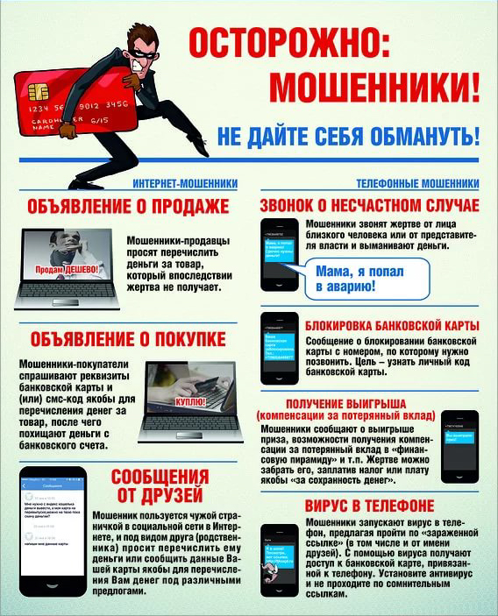
ПРЕДУПРЕЖДАЕТ!

